Управа района Старое Крюково разыскивает собственника БРТС у корпуса 828Б
26.07.2024
26.07.2024
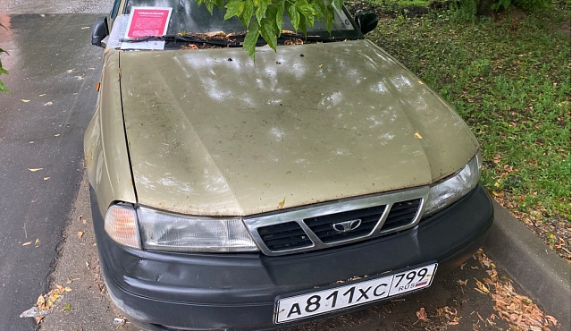
Разыскивается собственник транспортного средства марки «Дэу» с государственным регистрационным знаком А811ХС 799, расположенного по адресу: г. Москва, г. Зеленоград, корпус 828Б.
По результатам комиссионного обследования, установлено, что автомобиль имеет признаки брошенного и разукомплектованного транспортного средства (БРТС). Управа района Старое Крюково убедительно просит владельца автомобиля обращаться по телефону 8 (499) 710-64-11.
В случае отсутствия владельца транспортное средство, признанное брошенным и разукомплектованным, будет вывезено на специализированную автостоянку и утилизировано в определенный нормативами срок.
Актуальный список БРТС на сайте ГБУ «Автомобильные дороги ЗелАО».

Адрес страницы: http://st-krukovo.mos.ru/presscenter/news/detail/12495161.html
Управа района Старое Крюково города Москвы

